git config --global –-list

git config –global user.name

git config –global user.email

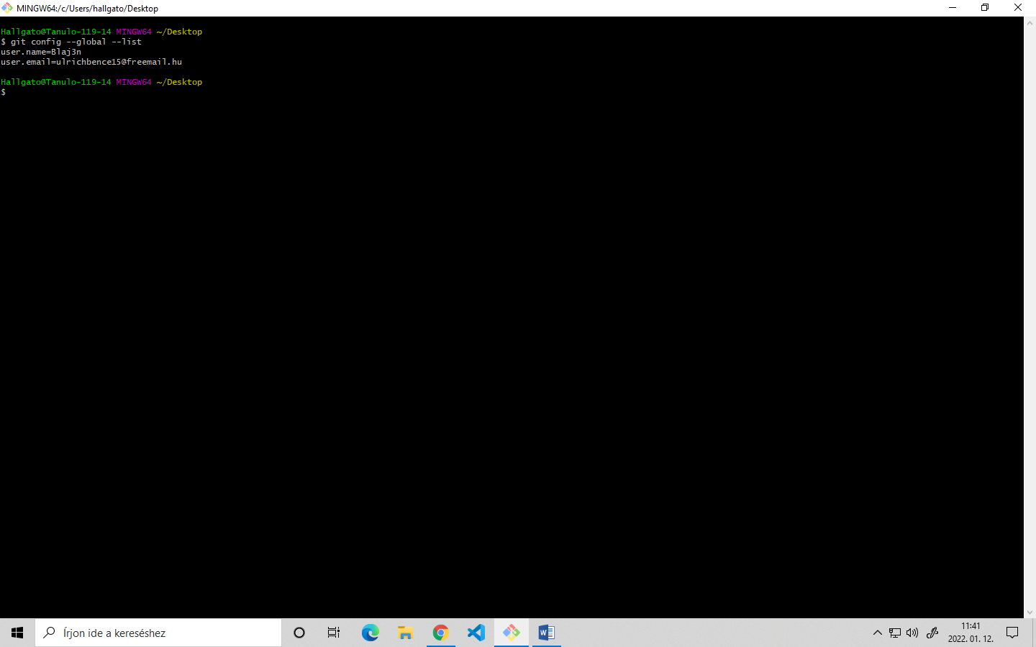

Lokális mappa: 🡪 GitBash

git status: git init

git add .

git commit –m ”üzenet”

Feltöltés GitHubra: létrehozod a github repot

3 utasító ha egy meglévőhöz szeretnél feltölteni

git add .

git commit –m ”üzenet”

git push

